Тульская область
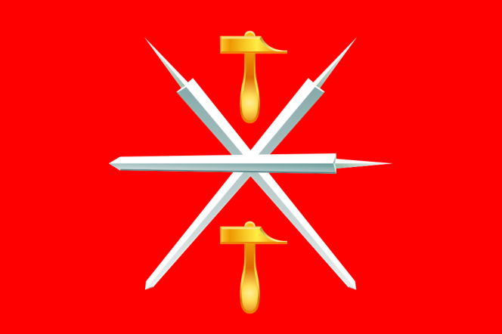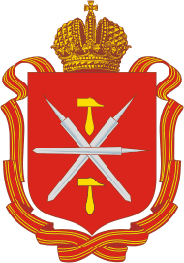

Административный центр: Тула
Площадь: 25 679 км²
Население: 1 499 417 жителей
Расстояние от Москвы до Тулы: 181 км

Национальный состав
Русские | 95,31 %
Украинцы | 0,98 %
Армяне | 0,60 %
Татары | 0,51 %
Азербайджанцы | 0,37 %
Цыгане | 0,26 %
Белорусы | 0,24 %
Узбеки | 0,21 %
Немцы | 0,18 %
Молдаване | 0,14 %

Географическое положение
Тульская область расположена в центральной части Нечерноземной зоны Российской Федерации. Область граничит с севера и северо-востока — с Московской областью, на востоке — с Рязанской, с юга — с Липецкой и Орловской, на западе — с Калужской.
Область расположена в центре Восточно-Европейской (Русской) равнины, в пределах зоны широколиственных лесов и лесостепи.
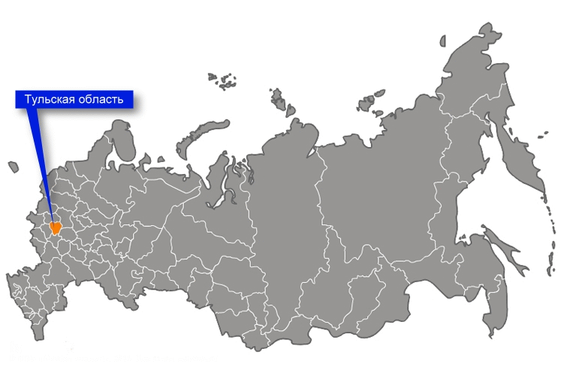
Рельеф поверхности земли на территории области представляет собой пологоволнистую равнину, сильно рассеченную речными долинами и разветвленной овражно-балочной сетью. Абсолютные отметки поверхности земли 200-250 м в северной части области и 240-290 м — в южной части. Наивысшая абсолютная отметка 293 м расположена в южной части Тульской области на территории современного Тепло-Огаревского района.
Климат области умеренно континентальный, характеризуется умеренно холодной зимой и теплым летом.
Среднегодовые температуры колеблются в пределах от +3.5°С до +4.8°С.
В Тульской области протекают 1682 реки и речки, как постоянно текущие, так и пересыхающие, общей протяженностью 10 933 км.
Крупнейшие реки: Ока, Упа, Дон, Красивая Меча
В настоящее время озер в Тульской области немного. На территории области больше распространены искусственные водоемы: пруды и водохранилища.

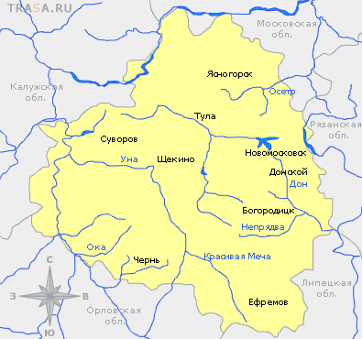

Промышленность и сельское хозяйство
Тульская область характеризуется хорошо развитым промышленным комплексом. Ведущими отраслями промышленности являются горнодобывающая (Новомосковск, Узловая, Щекино, Киреевск), металлургическая (Тула), химическая (Новомосковск, Алексин, Ефремов), машиностроение (Тула, Новомосковск, Узловая) и некоторые другие.
В сельском хозяйстве ведущее место занимает земледелие (выращивание зерновых — ржи, пшеницы, ячменя, технических — сахарной свеклы и кормовых культур). Развито свиноводство и птицеводство.
Сельскохозяйственное производство в Тульской области имеет подчиненное значение, область в целом относится к промышленным.
Минерально-сырьевую базу Тульской области составляют бурые угли и торфы, металлические, нерудные полезные ископаемые, а также пресные и минеральные подземные воды.
Основным и ведущим полезным ископаемым в пределах Тульской области является бурый уголь, месторождения которого здесь разрабатываются с 1855 года. В настоящее время практически все шахты закрыты в связи с отработкой запасов полезного ископаемого.
Тульская область имеет широкую сеть автомобильных и железных дорог. Через территорию области с севера на юг проходят крупные железнодорожные магистрали Москва-Симферополь и Москва-Донбасс, а также автомобильные Москва-Крым и Москва-Воронеж.

Народные промыслы
Тульский пряник
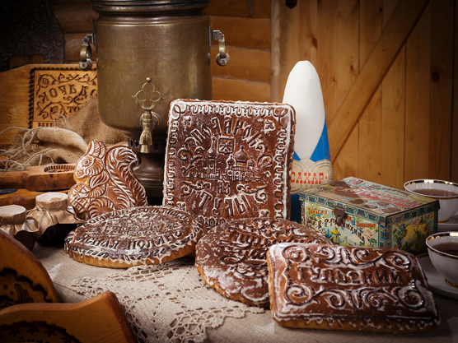
Тульская гармонь

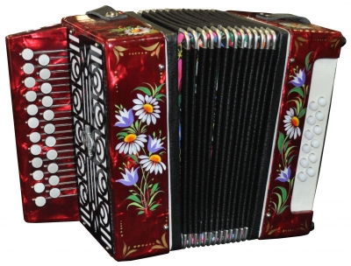

Cамовар
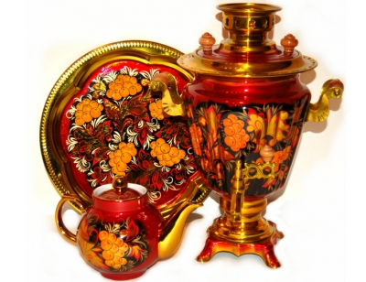

Достопримечательности
Тульский кремль — каменная крепость в центре Тулы, памятник архитектуры XVI века, старейшее сооружение города.
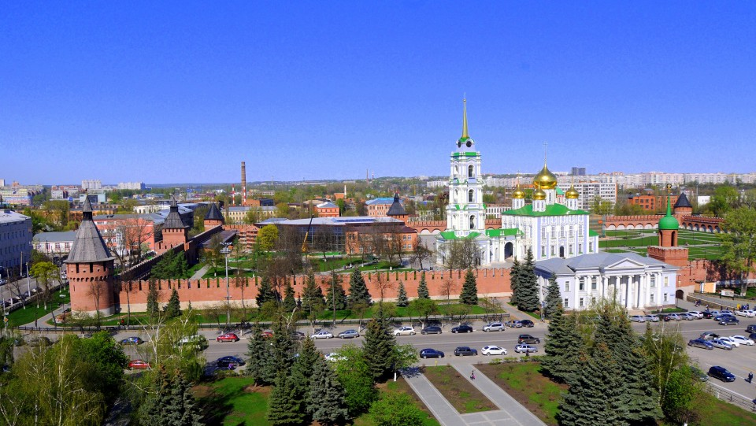
Ясная Поляна — место жизни и творчества гениального всемирно известного писателя Льва Николаевича Толстого. Здесь он родился и прожил большую часть своей жизни. Здесь же, в лесу на краю оврага под сенью деревьев находится его могила. В Ясной Поляне были задуманы и написаны многие из его бессмертных произведений.
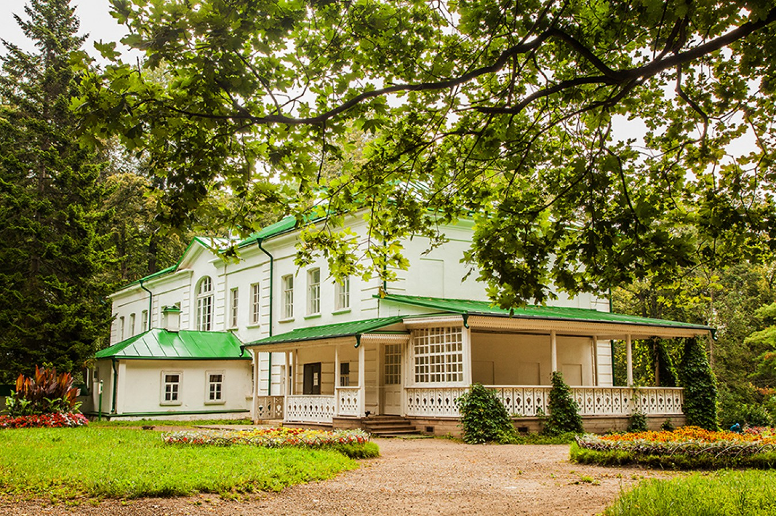
Музей Куликовской битвы находится около деревни Ивановка Куркинского района Тульской области в храме Сергия Радонежского на восточной окраине Куликова поля. Организован в 1965 году.
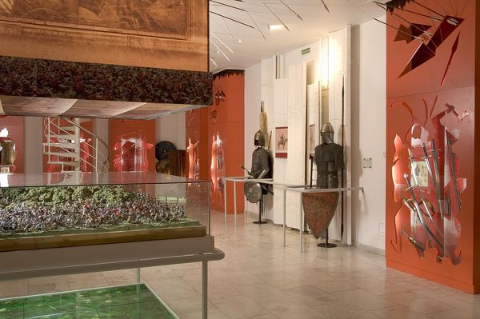

Знаменитые лица Тульской области
Глеб Успенский
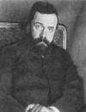
Глеб Иванович Успенский — русский писатель, близкий к народническому движению.
Валерий Поляков
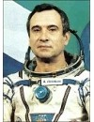
Летчик-космонавт СССР, Герой Советского Союза, Герой России, инструктор-космонавт-исследователь отряда космонавтов ГНЦ ИМБП. 66 космонавт СССР и России, 207 космонавт мира.
Ксения Афанасьева
Ксения Афанасьева – российская гимнастка, заслуженный мастер спорта России, мастер спорта России международного класса, родилась 13сентября 1991 года. Ксения Афанасьева является Чемпионкой Мира 2010 года в командном первенстве, двукратной серебряной медалисткой Чемпионата Европы, пятикратной Чемпионкой России, обладательницей Кубка России и Мира.

